MENSAJES DE LA OMM PARA ENVIAR A SU IGLESIA BORRADOR MENSAJE 4

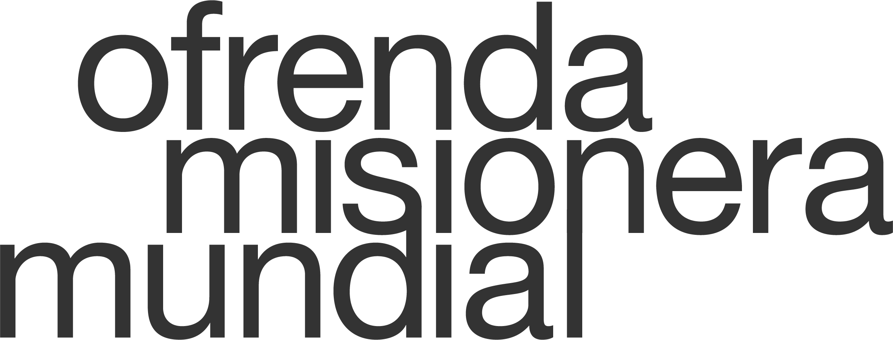

¡Hola!
En este mes que hemos estado aprendiendo más acerca del trabajo de Dios alrededor del mundo, confío que ha considerado en oración cuál es el rol que Dios puede estar llamándole a ejercer.
Si aún se pregunta si debe participar, puede que le ayude leer ¿Por qué dar a la OMM y oiga de otras iglesias quienes han visto cómo Dios ha usado sus ofrendas para apoyar no solo en otros países sino también en sus comunidades.
¿Cómo puede dar a la Ofrenda Misionera Mundial?
- Envíe su donativo de la OMM a la oficina de nuestra iglesia. Nosotros enviamos estas ofrendas a través de las oficinas regionales de las Iglesias Bautistas Americanas. Si ofrenda usando cheque, por favor, anote "OMM 2021" en el memo de este.
- Envíe un cheque a nombre de “Ministerios Internacionales” a la siguiente dirección: Ministerios Internacionales – 1003 W 9th Avenue, Ste A , King of Prussia, PA 19406.
- Ofrende en línea visitando: www.worldmissionoffering.org.

Es mi oración que el tiempo que hemos dedicado este mes a pensar acerca de la misión global pueda impactarnos como cristianos durante todo el año. ¡El trabajo del reino se lleva a cabo todo el año! Dediquemos nuestras oraciones y finanzas para que sean parte de lo que Dios está haciendo alrededor del mundo.

Con bendiciones,

[Pastor de la Iglesia o Líder de Misiones]

